**Санкт-Петербургский национальный исследовательский университет информационных технологий, механики и оптики**

**УЧЕБНЫЙ ЦЕНТР ОБЩЕЙ ФИЗИКИ ФТФ**



|  |  |  |  |  |  |  |  |
| --- | --- | --- | --- | --- | --- | --- | --- |
| **Группа** | P3123 | | | **К работе допущен** | |  | |
| **Студент** | | Сафонова А.О. | | **Работа выполнена** | | |  |
| **Преподаватель** Красиков С. Д. | | | | **Отчет принят** | | | |
|  |  |  |  |  |  |  |  |

**Рабочий протокол и отчет по**

**лабораторной работе №** **3.02**

Характеристики источника тока



1. **Цель работы**.
2. Исследовать зависимость полной мощности, полезной мощности, мощности потерь, падения напряжения во внешней цепи и КПД источника от силы тока в цепи.
3. Найти значения параметров источника: электродвижущей силы и внутреннего сопротивления, оценить их погрешность.
4. **Задачи**, **решаемые при выполнении работы**.

Найти полную мощность цепи и ее коэффициент полезного действия. Внутреннее сопротивление и ЭДС источника посчитать с помощью МНК

1. **Метод экспериментального исследования**.

Изменяя переменное сопротивление, мы записываем показания вольтметра и амперметра. На основе этих показаний выполняем дальнейшие вычисления: мощностей для каждой цепи и КПД в каждом из случаев.

1. **Рабочие формулы и исходные данные**.

|  |  |
| --- | --- |
| $$U=ε-Ir$$ | Закон Ома для замкнутой цепи |
| $$P=P_{R}+P_{S}$$ | Полная мощность, развиваемая источником |
| $$P_{R}=I^{2}R$$ | Полезная мощность |
| $$P_{s}=I^{2}r$$ | Мощность потерь внутри источника |
| $$η=\frac{P_{R}}{P}$$ | КПД цепи |

1. **Измерительные приборы**.

|  |  |  |  |  |
| --- | --- | --- | --- | --- |
| № | Наименование | Тип прибора | Используемый диапазон | Погрешность прибора |
| 1 | Амперметр | Электронный | 5-20 мА | 0,01 мА |
| 2 | Вольтметр | Электронный | 0-10 В | 0,01 В |

1. **Схема установки** (***перечень схем****,* ***которые составляют Приложение*** *1*).

Измерительными приборами в данной лабораторной работе являются амперметр и вольтметр, содержащиеся в блоке АВ1. Резистор переменного сопротивления 𝑅 = 0 ÷ 1,5 кОм расположен на стенде с объектами исследования. В качестве источника ЭДС в лабораторной работе используется генератор регулируемого постоянного напряжения блока ГН1

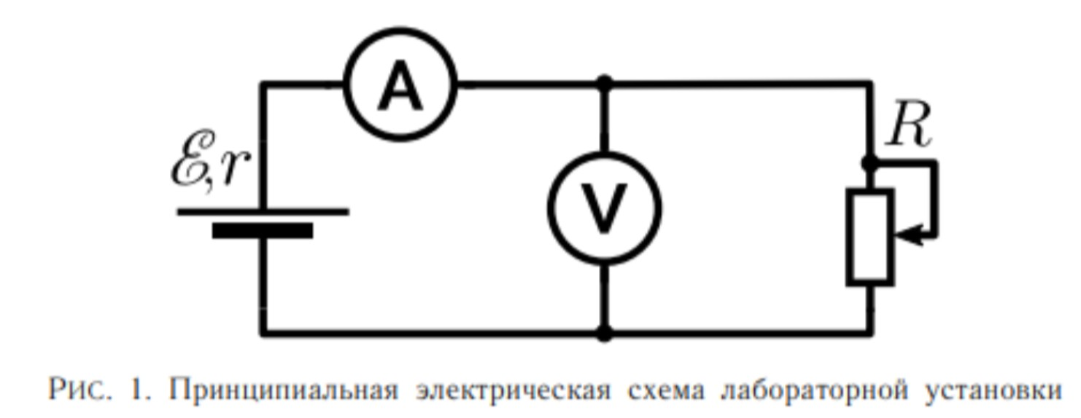

1. **Результаты прямых измерений и их обработки**.

|  |  |  |  |  |  |  |
| --- | --- | --- | --- | --- | --- | --- |
| № | 𝑈, В | 𝐼, мА | 𝑃R, мВт | 𝑃S, мВт | 𝑃, мВт | ŋ |
| 1 | 0,10 | 16,07 | 1,61 | 174,7 | 176,3 | 0,0091 |
| 2 | 1,85 | 13,38 | 24,75 | 121,1 | 145,9 | 0,1697 |
| 3 | 2,94 | 11,87 | 34,90 | 95,3 | 130,2 | 0,2680 |
| 4 | 3,58 | 10,91 | 39,06 | 80,5 | 119,6 | 0,3266 |
| 5 | 4,19 | 10,12 | 42,40 | 69,3 | 111,7 | 0,3796 |
| 6 | 4,65 | 9,32 | 43,34 | 58,8 | 102,1 | 0,4245 |
| 7 | 5,04 | 8,15 | 41,08 | 44,9 | 86,0 | 0,4776 |
| 8 | 5,92 | 7,42 | 43,93 | 37,2 | 81,2 | 0,5412 |
| 9 | 6,27 | 6,96 | 43,64 | 32,8 | 76,4 | 0,5711 |
| 10 | 6,57 | 6,47 | 42,51 | 28,3 | 70,8 | 0,6002 |
| 11 | 6,82 | 6,12 | 41,74 | 25,3 | 67,1 | 0,6222 |
| 12 | 7,06 | 5,76 | 40,67 | 22,4 | 63,1 | 0,6444 |
| 13 | 7,28 | 5,47 | 39,82 | 20,2 | 60,1 | 0,6630 |
| 14 | 7,46 | 5,20 | 38,79 | 18,2 | 57,1 | 0,6796 |
| 15 | 7,55 | 5,05 | 38,13 | 17,2 | 55,4 | 0,6885 |

1. **Расчет результатов косвенных измерений. $$a=-0,68, b=10,94$$**

$$r=0,68 мОм, ε=10,94 В$$

$$P_{R}=I^{2}R=UI=0,10*16,07=1,607$$

$$P_{s}=I^{2}r=16,07*16,07*0,68=174,7$$

$$P=P_{R}+P_{S}=174,7+1,61=176,3$$

$$η=\frac{P_{R}}{P}=\frac{1,61}{174,7}=0,0091$$

I*= 7,42 мА

$$R_{c}=\frac{P_{rmax}}{I^{*2}}=\frac{43,93}{7,42*7,42}=0,79 мОм$$

$$X=X_{1}+\frac{X_{2}-X_{1}}{Y_{2}-Y_{1}}\left(Y-Y_{1}\right)=16,07+\frac{13,38-16,07}{0,1697-0,0091}\left(0-0,0091\right)=16,22$$

$$Y=Y_{1}+\frac{Y_{2}-Y_{1}}{X_{2}-X_{1}}\left(X-X_{1}\right)=0,6796+\frac{0,6885-0,6796}{5,05-5,20}\left(0-5,20\right)=0,9881$$

1. **Графики (*перечень графиков,* *которые составляют Приложение* *2*)**

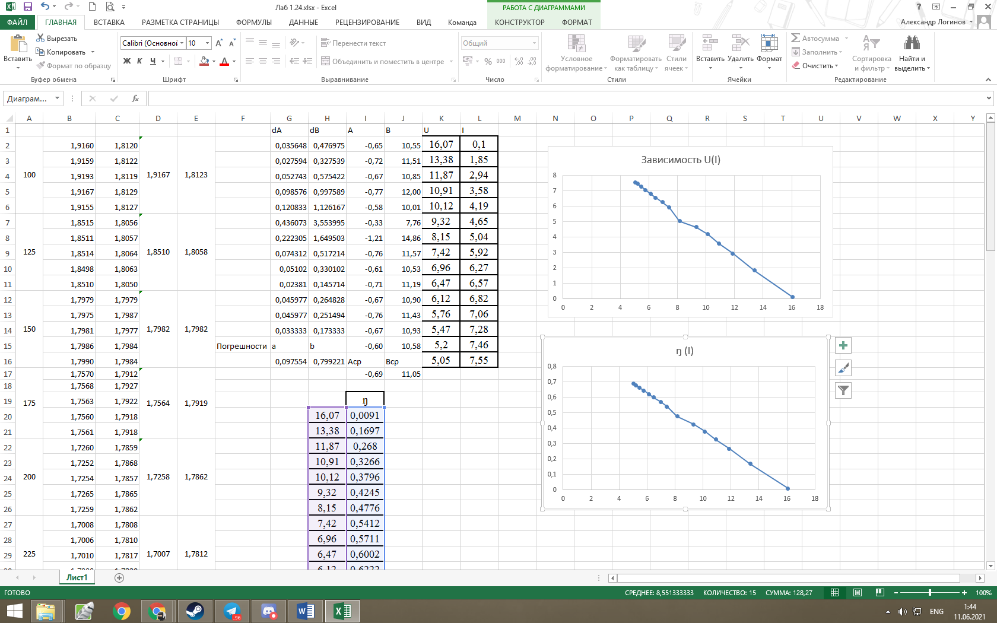

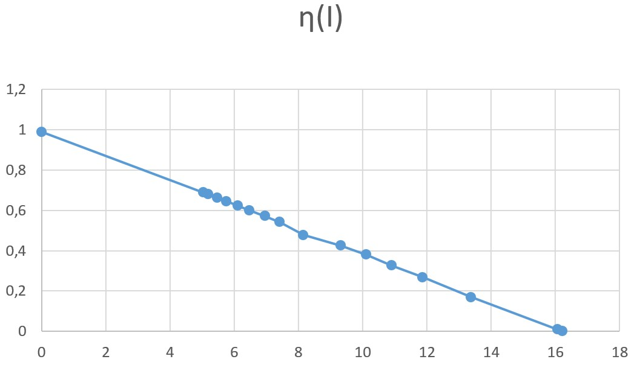

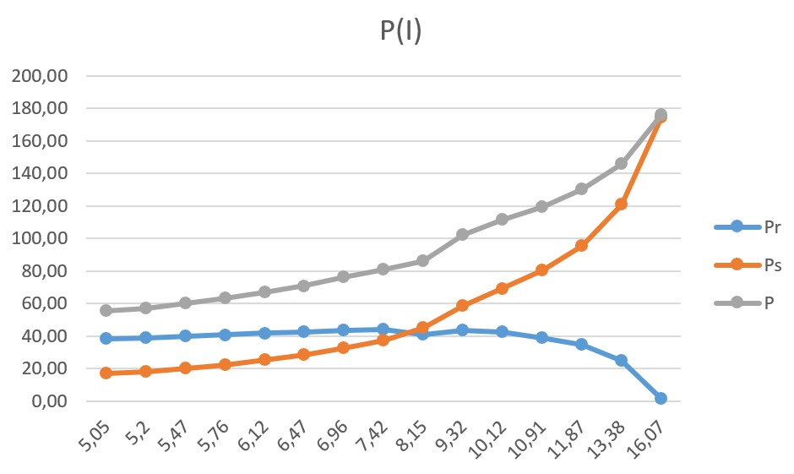

1. **Окончательные результаты и выводы.**

В результате выполнения лабораторной работы были получены графики ƞ(I), U(I), графики зависимости мощностей от силы тока. Было получено значение силы тока, при которой достигается максимальное значение полезной нагрузки. Найдено значение сопротивления согласования: 0,79 Ом. Оно больше сопротивления источника на 0,11.

1. **Замечания преподавателя (*исправления,* *вызванные замечаниями* *преподавателя, также помещают в этот пункт*).**

***Примечание:* 1. *Пункты* *1-13* *Протокола-отчета* *обязательны для заполнения.***

1. ***Необходимые исправления выполняют непосредственно в протоколе-отчете.***
2. ***Для построения графиков используют только миллиметровую бумагу.***
3. ***Приложения 1 и 2 вкладывают в бланк протокола-отчета.***